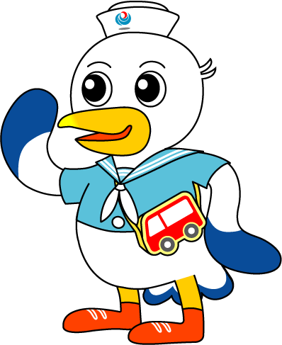
NEWS RELEASE 国土交通省 神戸運輸監理部
こうべぇ

企画推進本部 交通みらい室
令和５年1月５日資料配布

なぜ冷蔵倉庫は完全無人化できないのか？
学生ならではの視点で物流分野の課題解消に挑戦！

産官学連携による交通環境教育プログラム実施
神戸運輸監理部では、神戸大学大学院海事科学研究科と連携し、物流分野における環境問題等に関心を持ってもらうことを目的に、同大学の学生を対象とした「交通環境教育プログラム」※を下記のとおり開催します。
本プログラムは、「冷蔵倉庫の完全無人化に挑む！」をテーマに、冷蔵倉庫の無人化・自動化の必要性、また無人化・自動化へのアイデア等、物流効率化についての問題を学生が考えます。

- 日時：令和５年１月１３日（金）１３時００分～１７時００分
- 場所：森本倉庫株式会社 六甲アイランド営業所事務室・冷蔵倉庫
（神戸市東灘区向洋町東４丁目５番）
- 対象：神戸大学海事科学部 学生（約２０名）
- 内容：事業者の取り組みや課題の説明、施設見学、グループワーク、講評
- 主催：国土交通省神戸運輸監理部、神戸大学大学院海事科学研究科
- 協力：森本倉庫株式会社
◎新型コロナウイルス感染症予防対策を行い、開催します。
令和３年度の交通環境教育プログラム風景
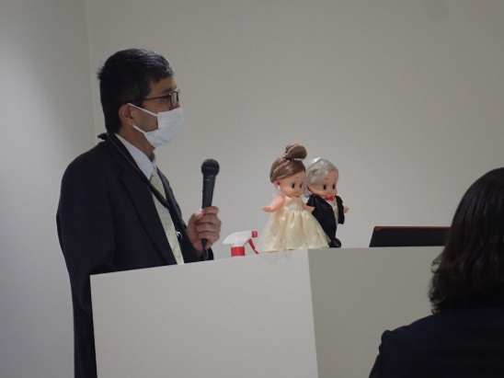
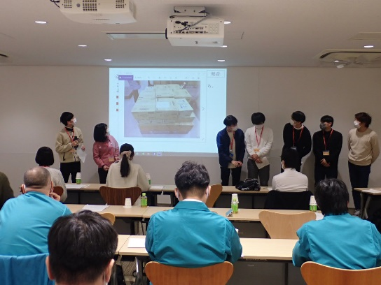
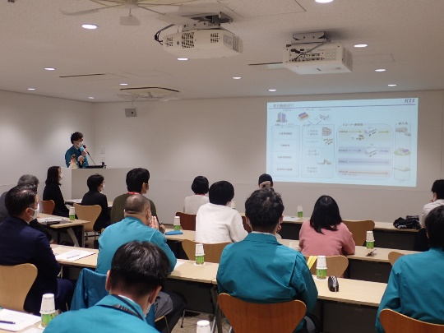
企業側の説明
ワークショップ
講 評
※交通環境教育プログラムは、次世代において環境問題解決の担い手となる若い人材に物流分野における環境問題等について関心を持ってもらうことを目的として、平成２４年度より開催しています。
◎防犯上の都合により、取材は事前に下記問い合わせ先にお申込み下さい。
取材にあたっては「消毒液による手指消毒」「マスクの着用を含む咳エチケット」の徹底等、新型コロナウイルス感染症予防対策へのご協力をお願いいたします。また、風邪のような症状がある場合には参加を控えていただきますよう、お願いいたします。
配布先 |  | 問い合わせ先
神戸海運記者クラブ  兵庫県政記者クラブ |  | 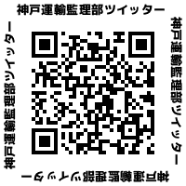  神戸運輸監理部 企画推進本部 交通みらい室  担当 : 武津、横山  電話:078-321-3145（直通） FAX:078-321-3474

